Лабораторная работа №6

Поиск файлов. Перенаправление ввода-вывода. Просмотр запущенных процессов

Демидова Екатерина Алексеевна

Содержание

# 1 Цель работы

Ознакомление с инструментами поиска файлов и фильтрации текстовых данных. Приобретение практических навыков: по управлению процессами (и заданиями), по проверке использования диска и обслуживанию файловых систем.

# 2 Задание

1. Осуществите вход в систему, используя соответствующее имя пользователя.
2. Запишите в файл file.txt названия файлов, содержащихся в каталоге /etc . Допи- шите в этот же файл названия файлов, содержащихся в вашем домашнем каталоге.
3. Выведите имена всех файлов из file.txt , имеющих расширение .conf , после чего запишите их в новый текстовой файл conf.txt .
4. Определите, какие файлы в вашем домашнем каталоге имеют имена, начинавшиеся с символа c ? Предложите несколько вариантов, как это сделать.
5. Выведите на экран (по странично) имена файлов из каталога /etc , начинающиеся с символа h .
6. Запустите в фоновом режиме процесс, который будет записывать в файл ~/logfile файлы, имена которых начинаются с log .
7. Удалите файл ~/logfile .
8. Запустите из консоли в фоновом режиме редактор gedit .
9. Определите идентификатор процесса gedit , используя команду ps , конвейер и фильтр grep . Как ещё можно определить идентификатор процесса?
10. Прочтите справку ( man ) команды kill , после чего используйте её для завершения процесса gedit .
11. Выполните команды df и du , предварительно получив более подробную информацию об этих командах, с помощью команды man .
12. Воспользовавшись справкой команды find , выведите имена всех директорий, имею- щихся в вашем домашнем каталоге

# 3 Теоретическое введение

Алфавитно-цифровой терминал — последовательное устройство, и операци­онная система производит обмен данными с терминалом через последова­тельный интерфейс, называемый терминальной линией. С каждой терми­нальной линией в ОС UNIX ассоциирован специальный файл символьного устройства /dev-ttyxx. Терминальные драйверы выполняют ту же функцию, что и остальные драй веры: управление передачей данных от/на терминалы. Однако терминалы имеют одну особенность, связанную с тем, что они обеспечивают интерфейс пользователя с системой. Обеспечивая интерактивное использование систе мы UNIX, терминальные драйверы имеют свой внутренний интерфейс с модулями, интерпретирующими ввод и вывод строк. Модуль, отвечающий за такую обработку, называется дисциплиной линии[1].

Перенаправление ввода-вывода — возможность командной оболочки ряда операционных систем перенаправлять стандартные потоки в определённое пользователем место, например, в файл. Характерна для Unix-подобных операционных систем, но в разной степени реализована и в операционных системах других семейств. [2]

Конвейеры — это возможность нескольких программ работать совместно, когда выход одной программы непосредственно идет на вход другой без использования промежуточных временных файлов. Синтаксис: команда1 | команда2, выполняет команду1 используя её поток вывода как поток ввода при выполнении команды2, что равносильно использованию двух перенаправлений и временного файла[2]:

команда1 > ВременныйФайл  
 команда2 < ВременныйФайл  
 rm ВременныйФайл

# 4 Выполнение лабораторной работы

Запишем в файл file.txt названия файлов, содержащихся в каталоге /etc с помощью команды ls -lR /etc > dir-tree.list.(рис. 1)

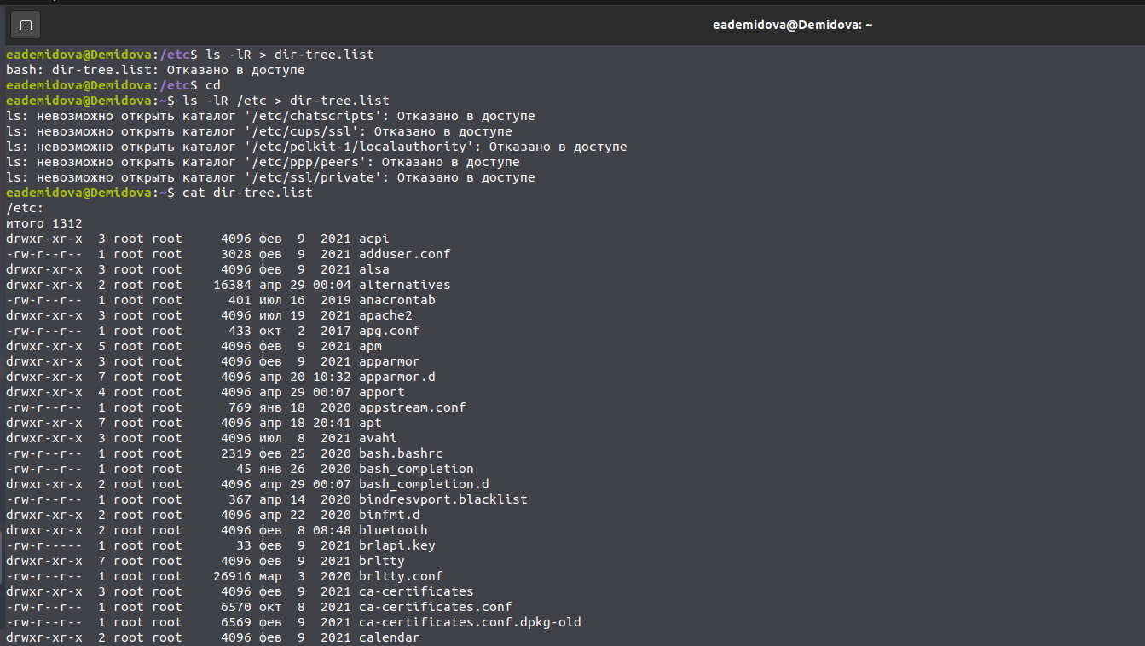

Рис. 1: файлы из /etc

Допишем в этот же файл названия файлов, содержащихся в домашнем каталоге с помощью команды ls -lR >> dir-tree.list (рис. 2)



Рис. 2: файлы из домашнего каталога

Выведим имена всех файлов из file.txt, имеющих расширение .conf, после чего запишем их в новый текстовой файл conf.txt. (рис. 3)

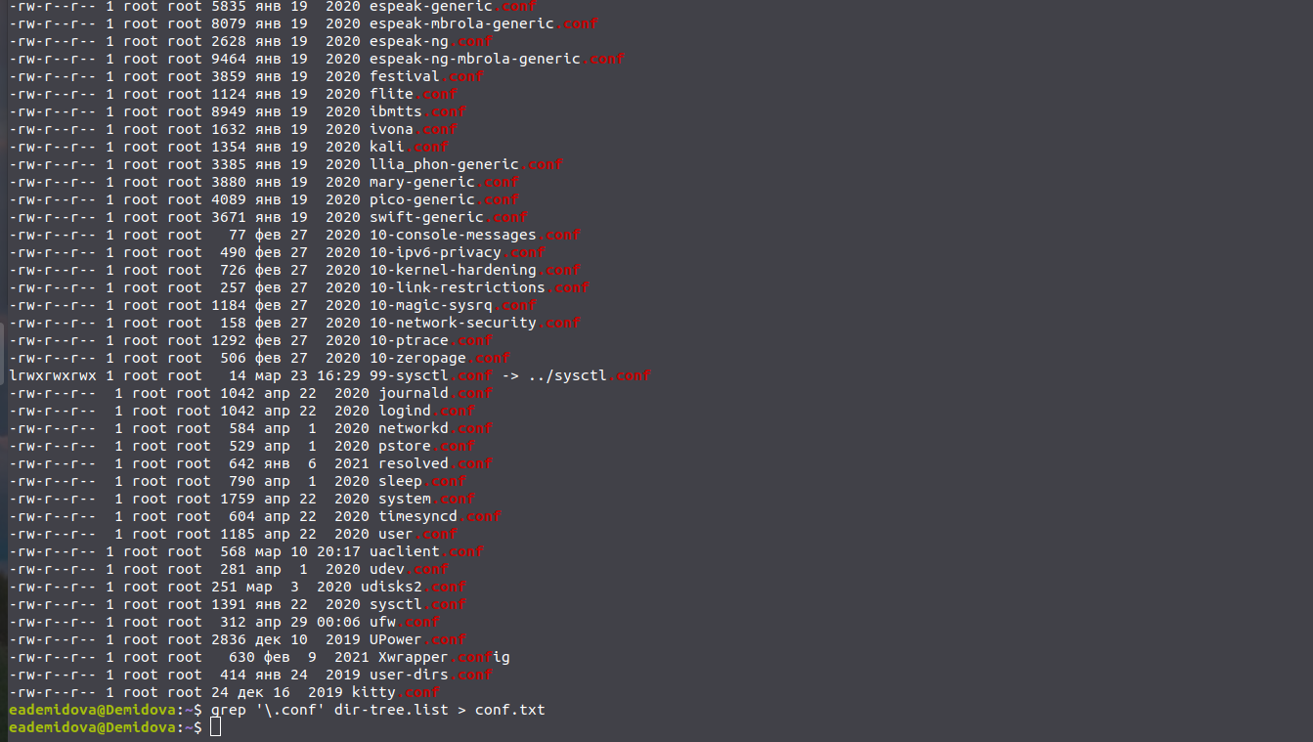

Рис. 3: файлы с расширением .conf

Определим, какие файлы в домашнем каталоге имеют имена, начинавшиеся с символа c помощью команд find и grep (рис. 4, 5))

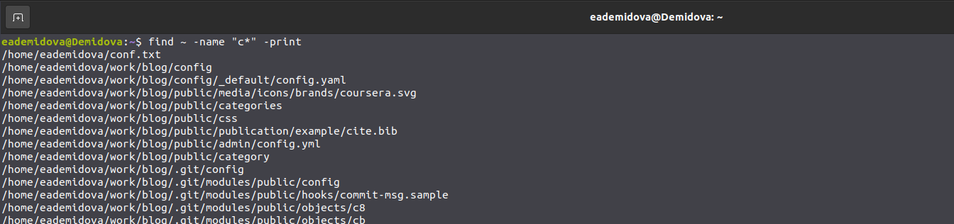

Рис. 4: Файлы на с(find)

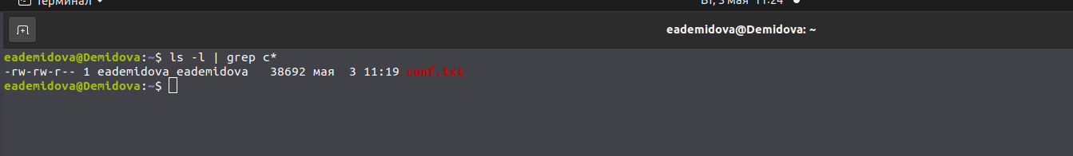

Рис. 5: Файлы на с(grep)

Выведем на экран (по странично) имена файлов из каталога /etc, начинающиеся с символа h с помощью команды find. (рис. 6)

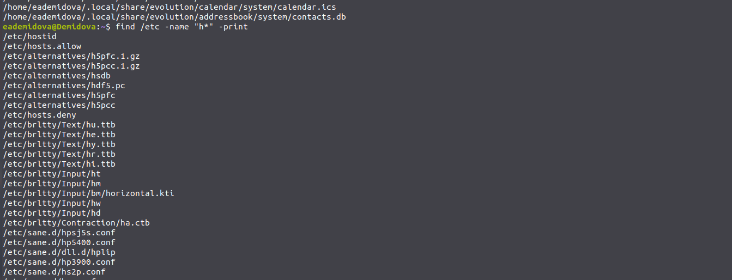

Рис. 6: Файлы из /etc

Запустим в фоновом режиме процесс, который будет записывать в файл ~/logfile файлы, имена которых начинаются с log. Затем удалим файл ~/logfile. (рис. 7)

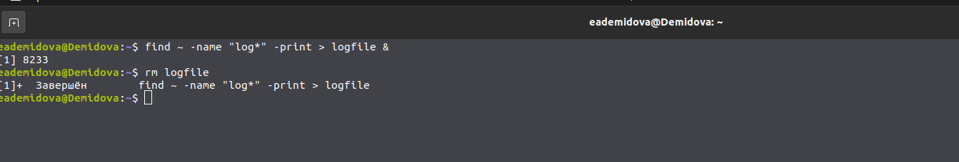

Рис. 7: Файлы с log

Запустим из консоли в фоновом режиме редактор gedit(рис. 8)

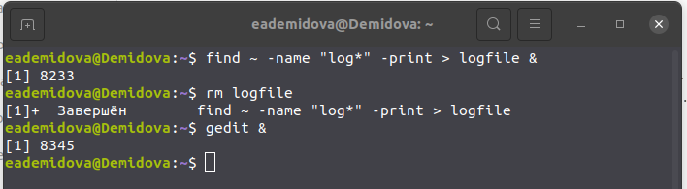

Рис. 8: Фоновый режим

Определим идентификатор процесса gedit, используя команду ps, конвейер и фильтр grep.(рис. 9)

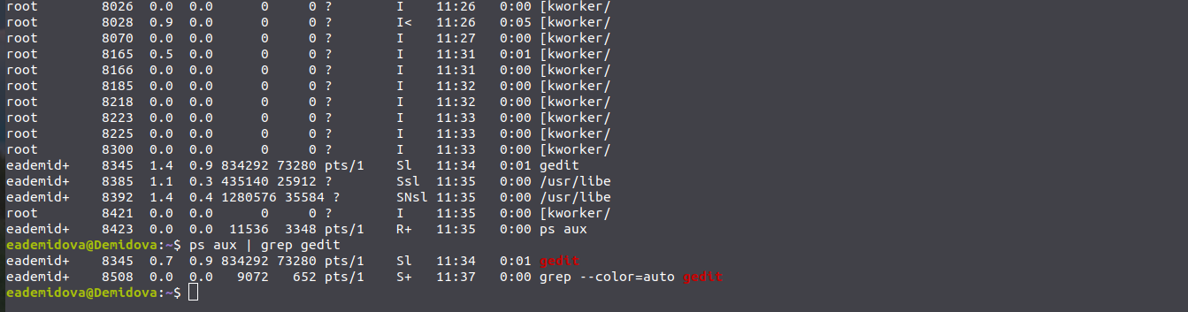

Рис. 9: Определение PID

Прочтем справку (man) команды kill, после чего используем её для завершения процесса gedit. (рис. 10)

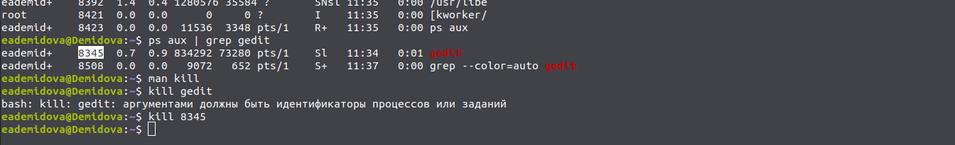

Рис. 10: Использование kill

Выполним команды df и du, предварительно получив более подробную информацию об этих командах, с помощью команды man. (рис. 11, 12)

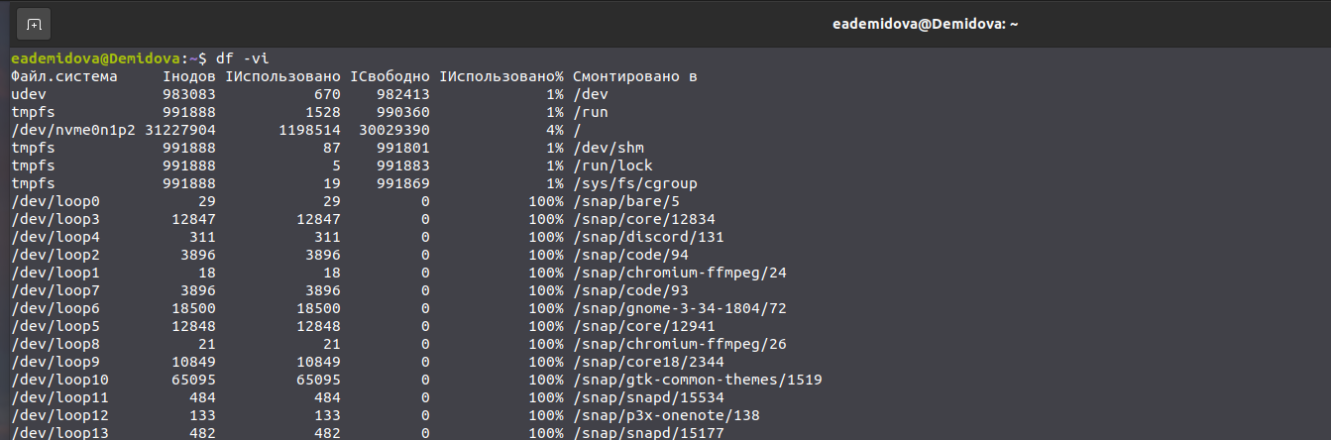

Рис. 11: Команда df

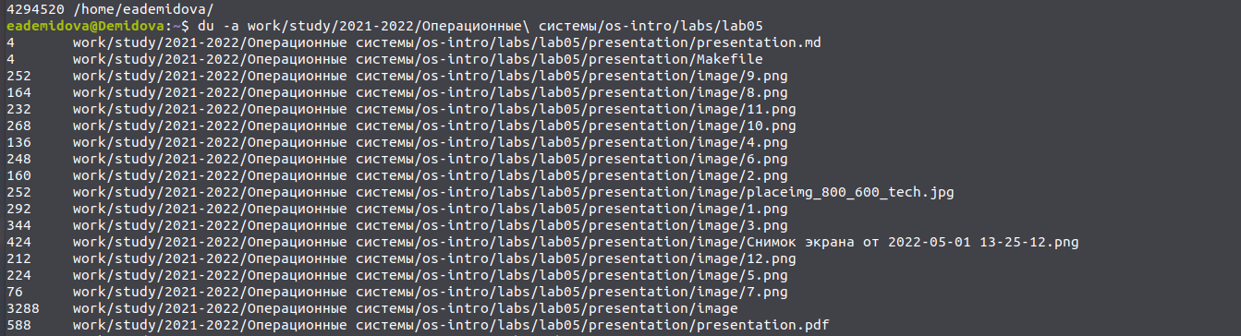

Рис. 12: Команда du

Воспользовавшись справкой команды find , выведим имена всех директорий, имеющихся в вашем домашнем каталоге (рис. 13)

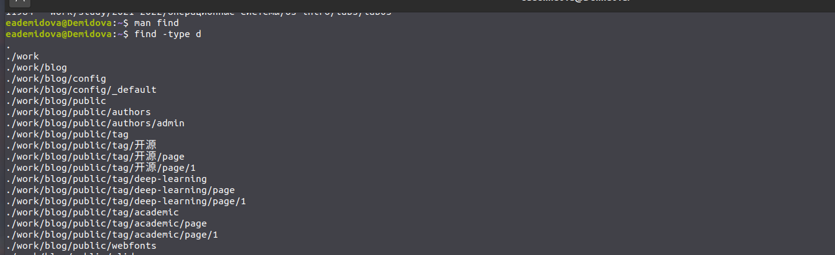

Рис. 13: Команда find

# 5 Выводы

В результате выполнения лабораторной работы ознакомилась с инструментами поиска файлов и фильтрации текстовых данных. Приобретела практические навыки: по управлению процессами (и заданиями), по проверке использования диска и обслуживанию файловых систем.

# 6 Контрольные вопросы

1. Какие потоки ввода вывода вы знаете?

В системе по умолчанию открыто три специальных потока: – stdin — стандартный поток ввода (по умолчанию: клавиатура), файловый дескриптор 0; – stdout — стандартный поток вывода (по умолчанию: консоль), файловый дескриптор 1; – stderr — стандартный поток вывод сообщений об ошибках (по умолчанию: консоль), файловый дескриптор 2.

1. Объясните разницу между операцией > и >>.

* перенаправление вывода/ввода, а >> -перенаправление в режиме добавления

1. Что такое конвейер?

Конвейер (pipe) служит для объединения простых команд или утилит в цепочки, в ко- торых результат работы предыдущей команды передаётся последующей.

1. Что такое процесс? Чем это понятие отличается от программы?

главное отличие между программой и процессом заключается в том, что Программа - это набор инструкций, который позволяет ЦПУ выполнять определенную задачу, в то время как процесс - это исполняемая программа.

1. Что такое PID и GID?

Process IDentifier, PID) — уникальный номер (идентификатор) процесса в многозадачной операционной системе (ОС)

Идентификатор группы, часто сокращенно GID, представляет собой числовое значение, используемое для представления определенной группы. … Это числовое значение используется для обозначения групп в файлах / etc / passwd и / etc / group или их эквивалентах. Файлы теневых паролей и Сетевая информационная служба также относятся к числовым GID.

1. Что такое задачи и какая команда позволяет ими управлять?

Запущенные фоном программы называются задачами (jobs). Ими можно управлять с помощью команды jobs, которая выводит список запущенных в данный момент задач

1. Найдите информацию об утилитах top и htop. Каковы их функции?

top - позволяет выводить информацию о системе, а также список процессов динамически обновляя информацию о потребляемых ими ресурсах. Команда htop похожа на команду top по выполняемой функции: они обе показывают информацию о процессах в реальном времени, выводят данные о потреблении системных ресурсов и позволяют искать, останавливать и управлять процессами. В программе htop реализован очень удобный поиск по процессам, а также их фильтрация.

1. Назовите и дайте характеристику команде поиска файлов. Приведите примеры ис- пользования этой команды.

Команда find используется для поиска и отображения имён файлов, соответствующих заданной строке символов. Формат команды: find путь [-опции] Путь определяет каталог, начиная с которого по всем подкаталогам будет вестисьпоиск. Пример: Вывести на экран имена файлов из вашего домашнего каталога и его подкаталогов, начинающихся на f: find ~ -name “f*” -print где ~ — обозначение вашего домашнего каталога, -name — после этой опции указывается имя файла, который нужно найти, ”f*” — строка символов, определяющая имя файла, -print — опция, задающая вывод результатов поиска на экран.

1. Можно ли по контексту (содержанию) найти файл? Если да, то как?

find -type f -exec grep -H 'текстДляПоиска'

1. Как определить объем свободной памяти на жёстком диске?

Определить объем свободной памяти на жёстком диске можно с помощьюdf -h

1. Как определить объем вашего домашнего каталога?

Определить объем домашнего каталога можно командой du -s

1. Как удалить зависший процесс?

Для завершения процесса необходимо выполнить команду kill %номер задач

# Список литературы

1. Робачевский А., Немнюгин С., Стесик О. Операционная система UNIX. 2-е изд. БХВ-Петербург, 2010. 656 с.

2. Redirection [Электронный ресурс]. Wikimedia Foundation, Inc., 2021. URL: <https://ru.wikipedia.org/wiki/%D0%9F%D0%B5%D1%80%D0%B5%D0%BD%D0%B0%D0%BF%D1%80%D0%B0%D0%B2%D0%BB%D0%B5%D0%BD%D0%B8%D0%B5_%D0%B2%D0%B2%D0%BE%D0%B4%D0%B0-%D0%B2%D1%8B%D0%B2%D0%BE%D0%B4%D0%B0>.